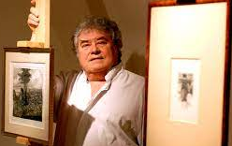
Orosz István

In memoriam Gyulai Líviusz

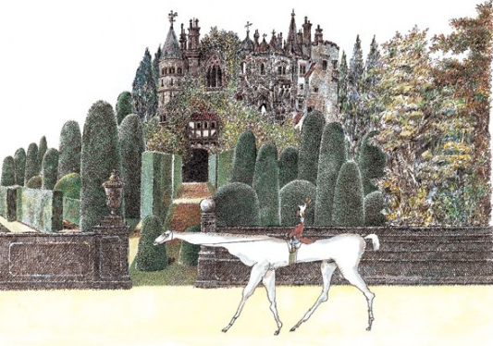
Na jó, egy perc méla-bú, két rövid sóhaj, három elmorzsolt könnycsepp még belefér. Aztán – Könny nem marad szárazon – jusson eszünkbe Gyulai Líviusz kacagtató rajzfilmje, alcíme szerint Gertrúd a nevelőnő, és semmi kétség, a szerző itt van velünk.
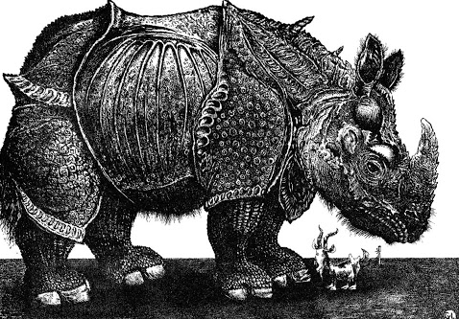
Vörösbort tölt a poha-runkba – Tintoretto –, kibont egy pakli Kossuthot, belemártja a pennát a kínai tusba – és mesélni kezd. A végeérhetetlen anekdoták nagymestere szóban és rajz-ban egyaránt.
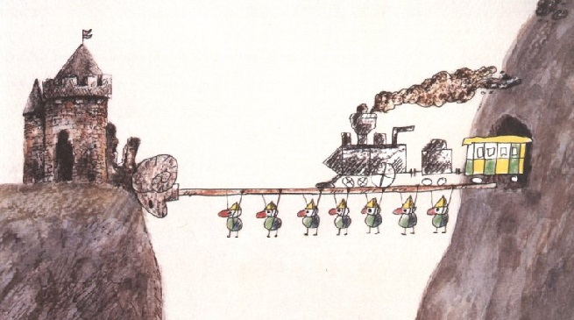
Líviusz – olykor Gyivi, máskor Lulu – persze sosem magáról mesélt, mindig má-sokról, a barátairól, akiknek száma ugyanúgy végtelen, ahogy a történeteké. Sosem kezdett mondatot énnel. Nincs is bosszantóbb, mintha valaki magával kezdi, úgy indítja már az első mondatot, hogy én… Gyulai Líviusszal kapcsolatban képte-lenség objektívnek maradnom. Én… roppantul tisztelem, én… nagyon szeretem, én… túl sokat köszönhetek neki.
Kecske rinocérosszal
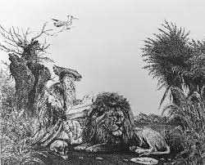
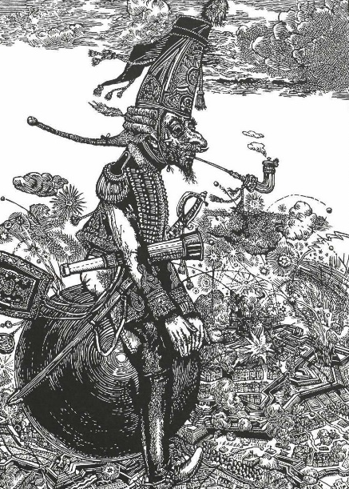
Gyorsan fel is sorolhatnám, mi mindent, hogy aztán vég-re tárgyszerű lehessen a dol-gozat, de ha azt mondom, hogy az ő műtermében rajzolhattam, amikor még lakásom sem volt, ha elárulom, hogy ő nyitotta meg a legelső kiállításomat, ha eldicsekszem vele, hogy elvállalta s briliáns módon játszotta a főszerepet első filmemben, voltaképp alig mond-tam valamit. A lényegről semmit. Az a gesztusokban, a gondolatokban, a ki-se-kell-mondani összemosolygásokban van. És persze az is egy-fajta metakommunikáció, ami a papíron történik. Lóg a falunkon egy hosszú kép – úgy készült, hogy az egyik végén ő, a másikon én kezdtem rajzolni. Középen összeértünk. Ugye, fölösleges lenne bizonygatnom, hogy a nekifutamodó, elbizonytalanodó, hullámot vető vonal karcsú rajzolatában, vagy a tónusokban, az árnyala-tokban, az egymásnak felelgető színekben is ott van a lélek, amit a rajzfilmesek úgy ragoznak tovább: animus, anima, animáció.
Golyós mese
Szent Jeromos
Münchausen báró
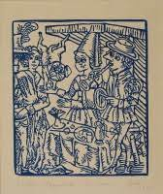
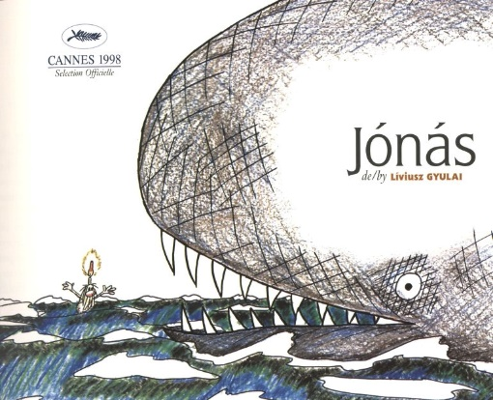
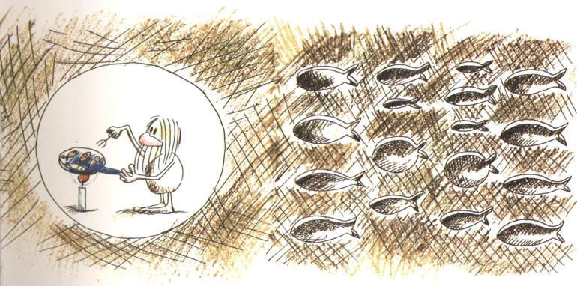
A műtörténészek a nagy illusztrátor-generációhoz szokták sorolni, ő volt a legkisebb fiú a „nagy öregek” közt – Kondor, Würtz, Hincz, Reich, Rékasy, Kass –, és mint a népmesékben, ő az, aki folyvást újjászületett. Vannak, akik úgy tudják, több Gyulai Líviusz is létezett. Az egyik autonóm képzőművészetet művelt, a másik animációs filmeket gyártott, a harmadik illusztrált. Sokan a verselő Líviuszról is tudtak. A hatvanas évek óta volt a pályán, és Weöres könyve, a Psyché illusztrálása óta ott volt a köztudatban is. A szakma a „bécsi secretárius” Bocskay Györggyel, a Tragédiát illusztráló Zichy Mihállyal, a Genezist rajzzá fordító Szalay Lajossal együtt emlegette. Ma-gától értetődő természetességgel közlekedett a stílusok között, úgy öltötte magára Villon kö-penyét, Lúdas Matyi csizmáját, Leacock cilinderét, mintha eleve rá szab-ták volna. Ő azonban nem csak azt tudta, hogyan legyen „autentikus”, hanem azt is, talán még jobban, hogyan kell egy vállrándítással, egy hunyorítással, egy pajkos kacsintással minden szabályt idézőjelbe tenni.
Jónás című rajzanimációja ott van a Youtube-on, figyelem a számlálót, sokan kattintanak rá mostanában. A film a legemberibb próféta és a bibliai cet példázatának ironikus para-frázisa. 1997-ben forgatta, de a fejében sokkal korábban, tizenkilenc évesen kész volt már. A stílus, a grafika, a figura is. 1956-ot írtak. A mese, mármint a film történetének ismere-tében a próféta titulus nem csak Jónást, de Líviuszt is megilletné. Jónást, aki megpróbálja megúszni a Teremtő által rátestált feladatot, lenyeli a cet. Az ágrólszakadt kisemberről – sanyarú sors, valahogy mégis szívesen azonosulunk vele – ki-derül, talpraesett fickó, akinek esze ágában sincs tétlenül malmozni a hal büdös gyomrában, nekilát, hogy berendezkedjen. Tüzet rak, ebédet rittyent, ablakokat fűrészel a szörny oldalán, és aprán-ként kiüti a fogsorát. A böszme jószág tehetetlenül tűri a tevékeny lakót. A babitsi bölcsességből – „…a hal Jónás-nak fájt, Jónás a halnak” – csak az utób-bi érvényes, az életrevaló prófétának meg se kottyan a kaland, a hatalmas cet viszont szépen leamortizálódik.
Psyché
Villon-illusztráció
Jónás - animációs film
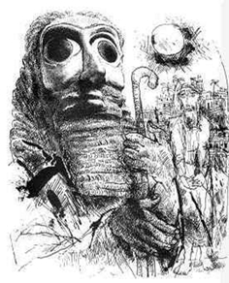
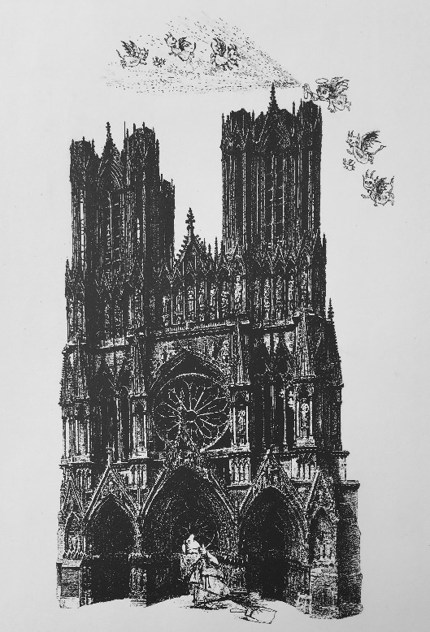
Babits kapcsán persze eszünkbe jut-hat: az ő Jónását is illusztrálta Líviusz. Húsz éve, 2001-ben az Arcus Kiadónál jelent meg. Igazi kuriózum: Babits kéz-írását kísérték a rajzok. A költő szálkás-kalligrafikus, a szecesszió korában isko-lázott, mégis okossá, mértéktartóvá sze-lídült betűsoraihoz rajzolta a képeket. A kézirat alapján dolgozott, a tollal írt szö-veghez tette hozzá a tollrajz-litográfiá-kat. Szembeötlő az írás és a rajz tünemé-nyes egyneműsége. Mintha azonos kéz fogta volna a tollat, mintha egyazon pen-na sercegett volna a papiros és a kőtábla fölött. Babits száraz, tanáros hangján megmaradt a „Hozzám már hűtlen lettek a szavak…” karcos, recsegő rádiófelvétele. Olvashatjuk, szavalhatjuk, de kerülhetünk-e olyan kapcsolatba vele, mint Gyulai Líviusz, aki rajzban is tudta recitálni a sorokat?
Babits Mihály: Jónás
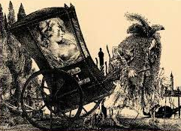
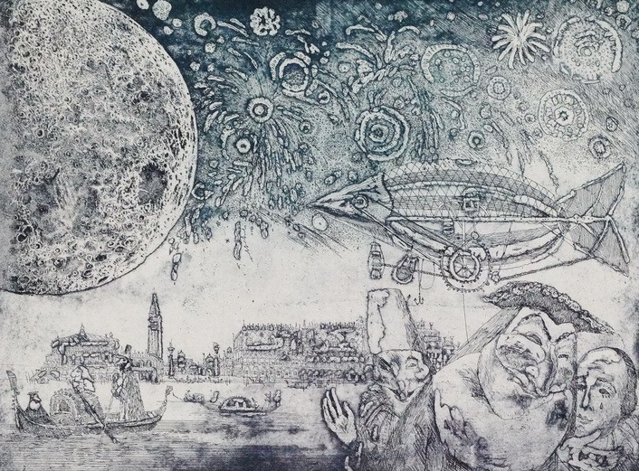
A költő hűvösebb magasságokban szárnyaló lírájához a rajzoló földibb, jovi-álisabb érzelmeket társított. Babits fölényes eleganciáját megtartva kívül marad a tör-téneten, Gyulai együtt lélegzik Jónással, s amikor mosolyog a prófétán, magán is ka-cag. Humor, önirónia, szelíd bölcsesség su-gárzik a litográfiákból, ám egy szemernyi fölény vagy kioktató nagyképűség sincs bennük. A verset olvasva látjuk Jónás „lotykos, rongyos, ragadós ruháját”, a rajzokat nézve érezzük a szagát is. Tudja mesterien, amit Babits is tu-dott, hajlítani, váltogatni a formát. Kézre áll neki minden, a finom pon-tozás, a lendületes vonal, a laza ecset-húzás. Izgató, bravúros nézőpont-váltásokkal, s a hozzájuk tartozó stílus-váltásokkal játszanak a lapok. Az Úr és Jónás szemszöge, a rajzolóé, a nézőé – és a megengedő, baráti gesztus: folytasd te, olvasó, ezt a vonalat akár te is húzhattad volna, ezt a foltot már te is idetehetted volna. Érezzük a baráti kéznyújtást: az olvasót, aki „befejezi” a művet, Gyulai egyenrangú társnak tartja. Mi-előtt visszakanyarodnék a film-béli alteregóhoz, a már emlege-tett líviuszi próféciához, illő egy kalapemelintés a könyv tipog-ráfusa, kiadója és kitalálója felé. Dömény Csaba, a váci grafikai műhely spiritusz rek-tora alig két hónapja hagyta itt az árnyékvilágot.
Az öreg Casanova
Velencei karnevál
Katedrális
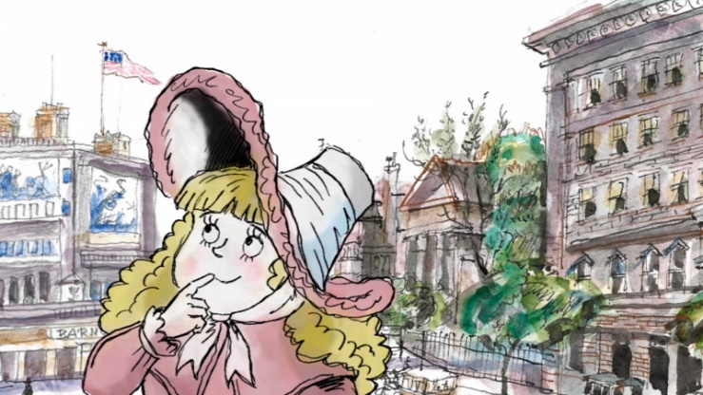
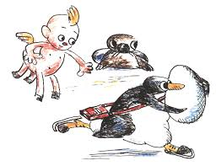
Szájbarágó történelmi utalások ugyan nincsenek a filmben, de a letűnt rendszer képes beszédén iskolázott kortársaknak azért elkerekedett a sze-me, és egy kicsit mélyebbre süllyed-tek a zsöllyékben, amikor a ronccsá alázott óriás cet oldalát az ágról-szakadt kis próféta vörös festékkel kezdte mázolni. A cannes-i fesztivál tudós zsűrorai úgy határoztak, a film kedvéért kivételt tesznek: animá-ció is szerepelhet a programban.
Tinti találkozik Pinguval
A Nagy Vörös Birodalom cethajója persze egy dolog. Egy Gyulai – Jónás – Líviusznak meg se kottyan. Na és ez itt, a Sztüx vizén? Potomság – mondaná a másik költő.
Egy komisz kislány naplója

Megjelent: Országút, 2021. április 10.

